CES22 - Programação Orientada a Objetos - Comp 21

**Relatório Individual 01**

Adriano Soares Rodrigues {sadrianorod@gmail.com}

horizontal line

# Introdução

Logo na aula introdutória do curso de Programação Orientado a Objeto,abreviada por CES -22, evidencia-se que o aprendizado será construído através da teoria apresentada em sala e principalmente da prática e trabalho em equipe, simulando o ambiente corporativo ao qual seremos inseridos. Nesse contexto, foi cobrado o aprendizado de uma linguagem de programação muito utilizada atualmente, que possui a POO( programação orientada a objetos) como base: o Python, em sua versão 3.7.2. Aliado a essa linguagem, foi proposto o primeiro projeto semestral: a aplicabilidade dessa linguagem e dos conceitos de POO na criação de um jogo escolhido pela equipe, no meu caso, um jogo inspirado no clássico Mortal Kombat, chamado de PyKombat.

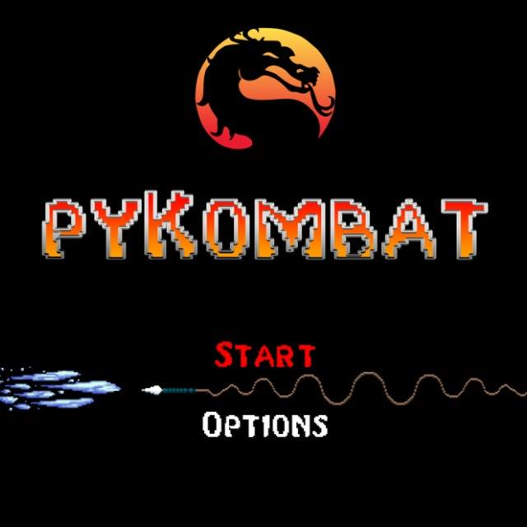

**Figura 1. Tela de Menu do jogo PyKombat**

## Objetivo

O aprendizado aplicado no PyKombat além de ser desafiador e motivante, engloba não apenas o escopo de CES-22 mas também a busca em atingir as metas propostas, gerenciamento da equipe e o controle de tempo para atingir o prazo de entrega. Assim,antes de iniciar na linguagem Python instalei a IDE para programação, VS Code, e também a biblioteca pygame, com todo o ambiente instalado, o primeiro *Hello World* em Python, apareceu no terminal.

Além disso, meu grupo realizou a primeira reunião para determinar tanto a temática do jogo quanto o nome, no caso foi decidido luta de dois jogadores e PyKombat, respectivamente. Por fim, a reunião foi encerrada com as designações individuais, recebi a criação das spritesheets em vetores para descrever a movimentação dos personagens além do aprendizado de Python aplicado principalmente no Pygame para posterior programação de partes mais avançadas do jogo, como as colisões por exemplo.

Nessa quinzena aprendi teorias de POO como Classes, Métodos, Heranças, privados ou públicos e quais suas funcionalidades. Assim consegui ter uma visão maior e interpretar melhor a documentação do pygame. Na biblioteca pygame, entendi o significado de game engine atribuído a ela, e comandos como *pygame.init*, *pygame.surface e pygame.rect* já previamente criados.

Criei uma conta no GitHub, muito útil no compartilhamento,administração e edição de código, principalmente em equipes, além de buscar por soluções de outros programadores que publicam suas linhas para qualquer um ver.

Para a próxima quinzena, após a criação dos spritesheets utilizando photoshop para criar os vetores das imagens que descrevem a movimentação dos personagens, o principal desafio será implementação das ações de forma a inserir os golpes dos personagens : soco,chute,pulo,movimentação,etc. Além disso manter o estudo teórico em POO e na biblioteca pygame e tempo hábil serão de grande relevância para o andamento do projeto.

### Conclusão

A primeira quinzena foi muito produtiva uma vez que sai da escala zero até o entendimento dos conceitos básicos de POO como Classes, Métodos, Heranças além do entendimento dos códigos em Python de maneira básica. Também passei a compartilhar códigos e spritesheets pelo GitHub para facilitar o acesso do grupo. Assim a disciplina de CES-22 tem se mostrado muito útil e prática para adquirir conhecimentos em amplas áreas, seja na programação ou no gerenciamento de projetos, consequentemente sendo muito importante para o curso de computação em geral.